彰化縣王功國民小學114年全民國防教育成果表二宣導活動
主題 | 防空演習成果
日期 | 114年9月9日防空演習宣導
主持人 | 王功派出所
對象 | 1-6年級師生 | 人數 | 180
宣 導（活動）綱 要 | 配合全民國防教育，王功派出所的洪員警進行避難知識宣導， 還有避難的姿勢跟地震時的姿勢有一點差異喔！要遮眼和嘴巴微張，還認識了防空避難標示，知道要到哪裡避難喔！  也和防震演練一樣，平常在家裡就要準備好避難包，學校總務處也是每年開學前就要再重新準備避難包，把過期的藥品、食品給汰換，家長們也可以利用最近跟著孩子一起準備家裡的避難包喔！
成 果 照 片 | 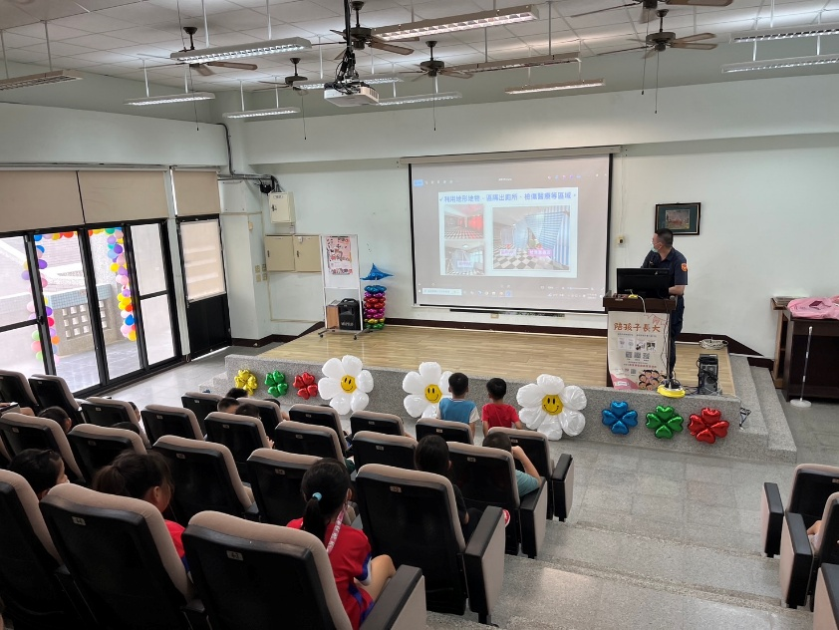
承辦人：許家福 單位主管：莊雅媛 校長：洪文章

